Jungtinių tautų organizacija (JTO)

Logoen til FN (pixabay.com).

Jungtinių Tautų Organizacijos (JTO) vienas pagrindinių uždavinių yra užtikrinti taiką pasaulyje.

Kas yra JTO?
1939m. – 1945m. vyko Antrasis pasaulinis karas, kuris pareikalavo daug žmonių gyvybių, daugybė šalių buvo sugriautos ir nualintos. Visi baiminosi, kad esant nesutarimams tarp valstybių gali kilti dar vienas karas. Kad tai neįvyktų, 1945m. buvo įkurta JTO. Jos pagrindinis uždavinys - išsaugoti taiką pasaulyje. JTO angliškai yra UN (United Nations).
JTO sudarė sutartį, kurią pavadino Jungtinių Tautų Chartija (FN-pakten). Šią sutartį pasirašė Norvegija ir dar 50 valstybių. Sutartyje buvo nurodytos pagrindinės organizacijos veiklos sritys ir užduotys, bei kas už jas atsakingi. JTO veikla įsigaliojo 1945m. spalio 24 d. ir nuo tada kasmet visas pasaulis spalio 24 -ąją mini Jungtinių Tautų Organizacijos dieną.

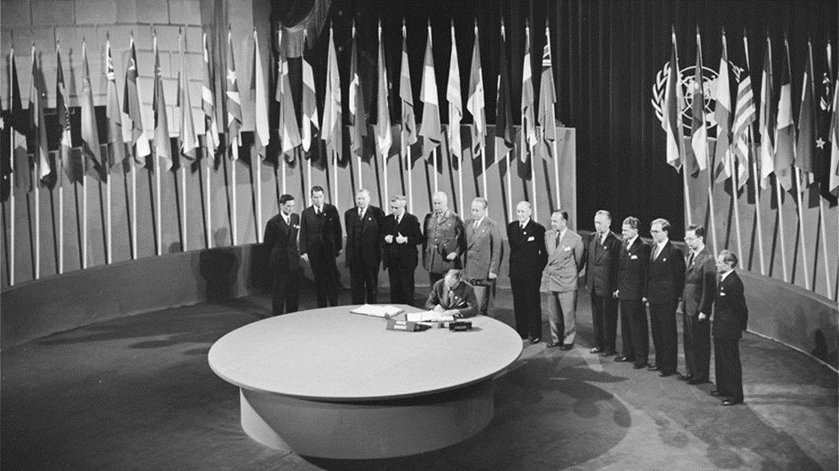
Foto: Signering av FN-pakten (fn.no).
Einant laikui JTO sudėtis plėtėsi ir 2020m. ją sudaro 193 valstybės narės. JTO yra įsikūrusi Niujorke, JAV.
JTO sudaro daug valstybių, o kad valstybių atstovai susirinkimuose vieni kitus galėtų suprasti ir išssakyti savo nuomonę, posėdžiai ir dokumentai verčiami į daugelį kalbų.

JTO vėliava – ant stačiakampio formos žydros spalvos audeklo įkomponuotas pasaulio žemėlapis, išsidėstęs penkiuose baltos spalvos apskritimuose. Jis apjuostas dviem alyvmedžio šakelėmis. Centre pavaizduotas Šiaurės ašigalis. Žemėlapis simbolizuoja viso pasaulio tautas, o alyvmedžio šakelės – taiką ir saugumą pasaulyje. Minint JTO dieną, spalio 24-ąją mokyklose iškeliamos JTO vėliavos.
Bilde: FNs logo (fn-filuren.no).

Ką daro JTO?
JTO siekia, kad pasaulis būtų visiems geresnis. Pagrindiniai JTO tikslai :
- Tarptautinės taikos ir saugumo išsaugojimas
- Žmogaus teisių apsaugos užtikrinimas visose šalyse
- Darnaus vystymosi skatinimas
- Darnaus vystymosi tikslų įgyvendinimas

Taika ir saugumas
JTO siekia užtikrinti, kad pasaulis būtų saugesnis. Iškylančius nesutarimus tarp šalių, JTO skatina spręsti taikiai, diskutuojant ir ieškant kompromisų. Kai bendradarbiavimas tarp šalių yra sudėtingas ir jos negali taikiai susitarti, JTO gali nuspręsti panaudoti karinę jėgą, kad užtikrintų taiką ir saugumą konfliktuojančiose šalyse. JTO padeda žmonėms bėgantiems nuo karo nelaimių. Pabėgėliams padedama palikti šalį, jie aprūpinami vandeniu, maistu, vaistais ir nakvyne.

Žmogaus teisių apsauga
JTO stengiasi užtikrinti, kad visose šalyse būtų laikomasi žmogaus teisių, kad žmonės galėtų pasirinkti tikėjimą, turėtų teisę išreikšti savo nuomonę, t.y. kad žmonės turėtų religinę ir žodžio laisvę.
JTO dirba, kad užtikrintų moterų teises. Moterys turi turėti tokias pačias teises kaip ir vyrai: teisę studijuoti, dirbti, išreikšti savo nuomonę, dalyvauti politiniame gyvenime ir t.t.

JTO rūpinasi, kad užtikrintų ir vaikų teises, t.y. kad vaikai galėtų lankyti mokyklą, turėtų maisto ir vandens. JTO yra sukūrusi taisykles, kurių reikia laikytis, kad vaikams būtų gera augti ir vystystis. Tos taisyklės vadinamos Vaiko Teisių Konvencija.

Darnus vystymasis
Darnus vystymasis apima tokias sritis kaip klimatas, aplinkos apsauga ir gamtos apsauga. Žmonės turi atsakingai ir racionaliai naudoti žemės resursus dabar, kad išsaugotų žmonių gerovę ir galimybes ateityje, kad ateities kartoms būtų gera gyventi žemėje. Šiandien vaikai ir jaunimas skiria didelį dėmesį darniam vystymuisi, tausoja ir saugo gamtą. JTO šito ir siekia.
JTO sukūrė plakatą, kuris vadinasi «JTO Darnaus vystymosi tikslai“. JTO siekia sumažinti skurdą pasaulyje, visiems suteikti galimybę mokytis, studijuoti ir dirbti, kad visi nebijodami galėtų išreikšti savo nuomonę, ir kad visi gyventų tausodami aplinką. Šie tikslai turėtų būti įgyvendinti iki 2030 m. Iš viso yra iškelta 17 Darnaus Vystymosi tikslų. JTO siekia, kad visų šalių žmonės dirbtų ir siektų šių tikslų įgyvendinimo.
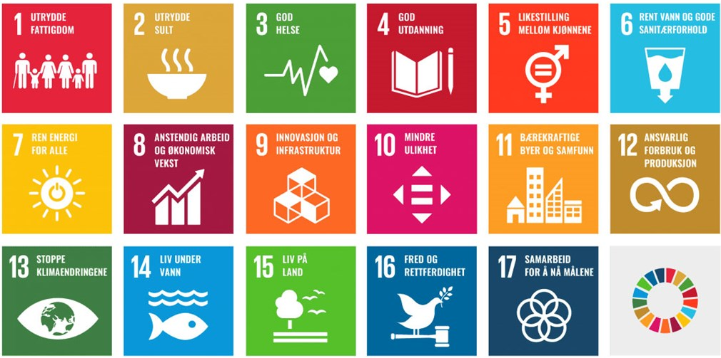
Les mer om FNs bærekraftsmål på fn.no.

Kas už ką atsakingas?
Kad visus tikslus pavyktų pasiekti, JTO visus darbus ir užduotis suskirstė ir padalino įvairioms institucijoms kitaip vadinamoms Organais.

JTO Generalinė Asamblėja
Generalinė asamblėja yra aukščiausias ir svarbiausias JTO organas. Asamblėjos pagrindinis uždavinys - išsiaiškinti kokie yra patys didžiausi ir sudėtingiausi pasauliniai iššūkiai, nuspręsti, kas ir kaip tuos sunkumus galėtų išspręsti. Generalinę Asamblėją sudaro kiekvieną šalį atstovaujantys asmenys. Jie visi turi balsavimo teisę.

JTO Žmogaus Teisų Apsaugos Užtikrinimo Organas
Kai Įsikūrė JTO, viena iš pirmųjų užduočių, buvo išsiaiškinti ir išdėstyti, ko žmonėms reikia, kad jie gerai gyventų. Šitą sąrašą jie pavadino “Žmogaus teisių deklaracija”. Žmogaus Teisių Apsaugos Užtikrinimo Organas prižiūri, kad visose šalyse būtų paisoma žmogaus teisių. Šis organas yra atstovaujamas 47 narių, kurie kas tris metus yra perrenkami. Žmogaus Teisių Užtikrinimo Organo nariai susitinka ir savo darbą dirba Ženevoje, Šveicarijoje.

JTO Saugumo Taryba
JTO Saugumo Taryba yra atsakinga už tarptautinės taikos ir saugumo palaikymą pasaulyje. Saugumo Tarybą sudaro 15 narių. Jei pasaulyje kyla dideli nesutarimai ar konfliktai, Saugumo Tarybos darbas yra ieškoti taikaus sprendimo būdo bei stengtis apsaugoti, kad nebūtų naudojami ginklai konfliktams spręsti. Saugumo Taryba nesutariančioms šalims padeda ieškoti kompromisų ir taikaus susitarimo. Tai vadinama derybomis.

JTO Sekretoriatas
Visam JTO darbui vadovauja organas, vadinamas JTO Sekretoriatu. Sekretoriatas organizuoja, paskirsto JTO užduotis atsakingoms tarnyboms, o po atliktų darbų įvertina jų veiklą. JTO Sekretoriatui vadovauja Generalinis Sekretorius. Jis/ji taip pat yra visų Jungtinių Tautų Organizacijos vadovas.

JTO turi didelę reikšmę Norvegijai. Norvegas Trygve Lie buvo išrinktas pačiu pirmuoju JTO Generaliniu Sekretoriumi. Ar gali sužinoti kas šiandien yra JTO Generalinis Sekretorius?
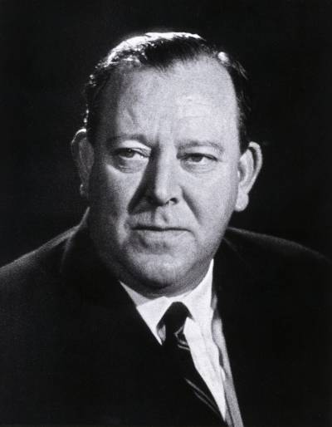
Foto: Den første generalsekretær, Trygve Lie (fn.no).

Užduotys
- Kur ir kada buvo įkurta JTO?
- Kas yra Jungtinių Tautų Chartija (FN-pakten)?
- Kada yra švenčiama JTO diena? Kodėl?
- Kiek valstybių – narių sudaro JTO?
- Kur įsikūrusi JTO būstinė?
- Kas buvo pirmasis JTO Generalinis Sekretorius?
- Kas dirba JTO Generaliniu Sekretoriumi šiandien?

- Kuo užsiima JTO?
- Naudodamasis internetu, surask informacijos ir aprašyk keturis Darnaus Vystymosi tikslus. Kodėl manai, kad šie tikslai yra svarbūs?

